Отечество - 2018

Архангельский район
Муниципальное образовательное бюджетное учреждение дополнительного образования детей «Центр детского творчества и спорта «Импульс»
Республиканский этап Всероссийского конкурса исследовательских краеведческих работ учащихся,
участников туристско-краеведческого движения «Отечество»

Номинация «Военная история России»

Узник концлагеря – наш земляк

Руководитель:
Хисматулина Кафия Инсафетдиновна
учитель истории и обществознания
МОБУ СОШ .Благовещенка
Ул.Центральная 2
Контактный телефон:89297556717
e-mail:hismatulina.kafia@yandex.ru

Благовещенка - 2018

Содержание
Введение______________________________________________________3
1.Приказ №270_________________________________________________5
2.1 Деревенский парень__________________________________________6
2.2Трагедия плена______________________________________________ 7
2.3 Лагерь смерти Бухенвальд_____________________________________8
2.4. Антифашистское сопротивление_______________________________9
2.5 Достоин, чтобы помнили______________________________________10
Заключение____________________________________________________ 11
Литература_____________________________________________________ 12
Приложение

Введение
В музее обычно стоит тишина.
На полках ничто не пылится.
В документах застыла война.
В них память наша хранится.
(А.Гончарук)
В 2015 году в России торжественно отметили 70-летие Победы.
В 2016 году страна отметила скорбную дату 75-летие начала Великой Отечественной войны. Написано много произведений, сняты фильмы о героической борьбе советского народа с фашистскими захватчиками. Но среди огромной информации о героических событиях нашего народа об узниках концлагерей написано очень мало. Сами узники стараются забыть ужасы ада в фашистских застенках и отмалчиваются о своем прошлом.
За годы войны в фашистский плен попали более 4,5 миллиона граждан Советского Союза.
О Назирове Баки Гатаулловиче мы узнали из рассказа его родственницы, Гойда Фариды Махмутовны. Наш земляк 1942 году раненный попал в плен и по 1945 год находился в Бухенвальдском концлагере. Мы решили больше узнать о гитлеровских концлагерях и советских военнопленных. Это страшная страница войны, которую мы должны знать и преклонить голову перед подвигом заключенных лагеря смерти Бухенвальд - наш долг.
Цель моей исследовательской работы: Собрать библиографический материал о нашем земляке бывшем узнике концлагеря - Назирове Баки Гатаулловиче, проследить жизненный путь – Назирове Баки Гатаулловиче, выявить влияние Великой Отечественной войны на его судьбу и оценить высокий моральный дух.
Задачи исследовательской работы:
- взять интервью у родственников Баки Гатаулловича;
- собрать материал о Назирове Б.Г.;
- исследовать этот материал;
- систематизировать имеющийся материал;
- показать ужасающие условия жизни в немецких концлагерях;
- изучить материалы в музее.

Методы исследования:
- Общетеоретические - сбор данных, обработка информации, анализ периодической печати, работа с толковыми словарями;
- Эмпирические – интервьюирование, посещение музея, наблюдение, беседа.
Актуальность: узников концлагерей с каждым днем становится все меньше и меньше, и если не записать, и не сохранить их воспоминания, то мы можем потерять невосстановимые материалы о войне, они просто исчезнут вместе с людьми, не оставив своего следа в истории. Мы должны как можно больше узнать о Назирове Баки Гатаулловиче.
Объект исследования: биография Назирова Баки Гатаулловича, человека, прошедшего самые тяжёлые испытания фашистской неволи.
Практическое использование материала: При проведении классных часов, посвященных важным историческим событиям, при проведении экскурсий в школьном музее, для пополнения материалов краеведческого музея, при написании эссе.

1.Приказ №270

«Об ответственности военнослужащих за сдачу в плен и оставление врагу оружия» — приказ Ставки Верховного Главного Командования Красной Армии за № 270, от 16 августа 1941 года, подписанный Председателем ГКО И. В. Сталиным, заместителем председателя В. М. Молотовым, маршалами С. М. Будённым, К. Е. Ворошиловым, С. К. Тимошенко, Б. М.Шапошниковым и генералом армии Г. К. Жуковым.
Приказываю:
1. Командиров и политработников, во время боя срывающих с себя знаки различия и дезертирующих в тыл или сдающихся в плен врагу, считать злостными дезертирами, семьи которых подлежат аресту как семьи нарушивших присягу и предавших свою Родину дезертиров.
Обязать всех вышестоящих командиров и комиссаров расстреливать на месте подобных дезертиров из начсостава.
2. Попавшим в окружение врага частям и подразделениям самоотверженно сражаться до последней возможности, беречь материальную часть, как зеницу ока, пробиваться к своим по тылам вражеских войск, нанося поражение фашистским собакам.
Обязать каждого военнослужащего, независимо от его служебного положения, потребовать от вышестоящего начальника, если часть его находится в окружении, драться до последней возможности, чтобы пробиться к своим, и если такой начальник или часть красноармейцев вместо организации отпора врагу предпочтут сдаться в плен, — уничтожать их всеми средствами, как наземными, так и воздушными, а семьи сдавшихся в плен красноармейцев лишать государственного [c.239] пособия и помощи.
3. Обязать командиров и комиссаров дивизий немедля смещать с постов командиров батальонов и полков, прячущихся в щелях во время боя и боящихся руководить ходом боя на поле сражения, снижать их по должности как самозванцев, переводить в рядовые, а при необходимости расстреливать их на месте, выдвигая на их место смелых и мужественных людей из младшего начсостава или из рядов отличившихся красноармейцев.
Приказ прочесть во всех ротах, эскадронах, батареях, эскадрильях, командах и штабах.
Согласно этому приказу, каждый командир или политработник был обязан сражаться до последней возможности, даже если войсковое соединение было окружено силами противника; запрещалось сдаваться в плен врагу. Нарушители могли быть расстреляны на месте; при этом они признавались дезертирами, а их семьи подлежали аресту и лишались всех государственных пособий и поддержки.

2.1.Деревенский парень.
Лучше нашей природы не сыщешь,
И вкуснее воды не найдешь.
Как звенят родники, не услышишь.
По Архангельскому не пройдешь.
( А.Гончарук)
Баки Закиров родился в деревне Ново-Шареево Архангельского района в 1910 году. Имя Баки означает «бессмертный» или «вечный». Его отец Гатаулла, прозванный односельчанами за высокий рост и надежную силу - Медведь, дал ему это имя, в надежде напугать смерть, уносивших всех предыдущих сыновей.
Много профессий поменял Баки: был пильщиком досок, как отец; строителем, учителем. Только в армии он нашел свое призвание. После службы в армии решил стать военным. Служил на Камчатке, учился в академии в Москве, потом был направлен на границу в город Гродно. Подполковник, имевший жену и двух дочерей, с первых дней войны был в строю. Жену и дочерей срочно эвакуировали. Семья попадает под обстрел фашистских самолетов и на руках у жены Кадрии умирает младшая дочь Лорочка.
А в 1942 году Кадрия получает похоронку на мужа, причем дважды.

2.2. Трагедия плена.
Не преклоню колен, палач, перед тобою.
Хотя я узник твой, я раб в тюрьме твоей.
(М.Джалиль)
Историю вершат народные массы. Мы обязаны помнить тех людей, которых не называют торжественно героями, но которые волею судьбы оказались в самой гуще кровопролитных событий.
В любой войне есть победы и поражения, убитые и пропавшие без вести. Как и в любой войне были здесь и пленные. Условия, приводившие солдат к плену были разные: кто- то попадал в раненном состоянии, кто, оставшись без боеприпасов. Были и те, кто сдавался в плен добровольно.
Баки со своими солдатами выходил из окружения. Людей осталось мало, но он поднялся и повёл их в атаку. Когда подполковник очнулся, услышал немецкую речь.
Трижды Баки принимал участие в побегах, но его ловили, избивали, травили собаками, пока не отправили в лагерь Бухенвальд, откуда никому убежать не удавалось. Человек, попадая в концлагерь, переставал быть человеком, он становился предметом, подлежащим уничтожению в свое время.

2.3.Лагерь смерти Бухенвальд
У края бездны выстроили в ряд
Бессильных женщин, худеньких ребят…
(М. Джалиль)
Прибыв в концлагерь Бухенвальд узник получал номер, который должен был запомнить в течение суток. Теперь он обязан забыть свое имя и откликаться на номер на груди. Вновь прибывших военнопленных заставляли раздеться догола и нырять в бассейн, в воду разбавленную карболкой. Так фашисты проводили дезинфекцию. Пленным выдавали «универсальную обувь»- деревянные колодки, от которых образовывались мозоли и долго незаживающие раны. Одежда русским заключенным не полагалась и они ходили в своих гимнастерках, которые со временем превращались в лохмотья.
В бараках обитало 750 человек. 50-100 умирало ежедневно. Их тела продолжали выносить на перекличку, чтобы живым достались, предназначенные для них порции. За малейшую провинность заключенных лишали и этой скудной пищи, подвергали наказаниям. Смерть соседа по койке воспринималось как праздник, так как можно было разделить одежду умершего и в крематорий уносили уже голое тело.
Начальником лагеря Бухенвальд был Карл Кох. Вместе с женой Ильзой Кох они заправляли конвейером смерти. Заключенные боялись жены коменданта больше его самого. Ильза брала с собой большую овчарку, которую специально не кормила перед прогулкой и натравливала на пленных. Собрав во дворе мужчин, она приказывала всем раздеться. И горе тому, у кого оказалась на теле татуировка. Увидев интересный узор, приказывала охранникам «содрать кожу». Из кожи убитых мужчин она делала абажуры, сумки и другую утварь, чем ужасно гордилась. За это её прозвали «Фрау абажур». Даже коллеги из СС побаивались её. Но больше всего заключенные боялись попасть в «Институт гигиены» при Бухенвальде - там фашистские врачи проводили опыты по заражению оспой, тифом. В качестве «подопытных кроликов» в этих опытах использовались заключенные. На них испытывали не опробованные лекарства, оперировали без наркоза, безжалостно удаляли им органы, экспериментировали с отравляющими веществами. У людей, попавших туда, шансов оставаться в живых не было – ведь пациент знал « государственную тайну».
Помещение бывшей конюшни являлась местом массового уничтожения людей. Под видом « медицинского осмотра» фашисты безжалостно расстреливали военнопленных с помощью ростомера, куда был вмонтирован пистолет.
Другим местом массовых убийств был лагерный крематорий. Здесь сжигали трупы умерших и убитых.

2.4 Антифашистское сопротивление.
Сколько же ненависти к врагу, сколько веры в победу надо иметь, чтобы в таких условиях найти в себе силы для работы в подпольной организации. Уже в 1941 году в лагере Бухенвальд возникла группа Сопротивления. Подпольщики сплачивали вокруг себя людей, вселяли надежду на освобождение, организовывали саботажи на рабочих местах, оказывали помощь ослабевшим. Благодаря подпольной организации тысячи узников концлагеря остались в живых. Ослабевших узников подпольщики с помощью немецких антифашистов помещали в госпиталь, где истощенные, изможденные узники получали небольшой отдых.
К 1945 году подпольная организация, где Назиров Баки был одним из руководителей, имела самодельный радиопередатчик, выпускала рукописную стенгазету «Правда пленных», где освещались положения на фронтах, имела, собранные из выкраденных с завода частей пистолеты, автоматы, гранаты.
А главной целью организации была подготовка вооруженного восстания. В строгой секретности в лагере были сформированы бригады из военнопленных, которыми командовали офицеры Советской Армии.
11 апреля 1945 года по решению интернационального комитета в Бухенвальде было поднято вооруженное восстание, которое закончилось полной победой военнопленных. И только через два дня на территорию лагеря вошли американцы.

2.5.Достоин, чтобы помнили.
Мы в День Победы, головы склоняем,
У памятников стоя на ветру.
(А.Гончарук)
Данная работа – это дань уважения тем, кто погиб во время войны, кто работал в тылу, не зная сна и покоя, кто верил и ждал, несмотря ни на что. Значимость подобной работы заключается в том, что все должны знать, что наши прадеды недаром жили, недаром отдали свои жизни, защищая огромную, как небо свою Родину, я почувствовала благодарность поколению ветеранов, которых осталось совсем немного, благодарность к тем, кто отстоял родину и свободу в тылу и на фронтах от захватчиков.
В 2005 году Владимир Владимирович Путин, на церемонии по погибшим узникам концлагерей сказал: "Невозможно осознать, что люди способны на такие зверства, и невозможно смириться с тем, что это действительно было. Мы склоняем головы перед жертвами концлагерей… и приложим все усилия, чтобы это не повторилось. Мы никогда не забудем, что Советский Союз заплатил самую страшную, непомерную цену за победу в этой войне - 27 млн. человеческих жизней". Я считаю, лучше сказать нельзя.
В 1958 году в бывшем концлагере Бухенвальд был воздвигнут памятник борцам Сопротивления и жертвам фашизма. На его открытии присутствовала советская делегация. В её состав вошёл и наш земляк, бывший узник Назиров Баки Гатауллович.
Жизнь нашего земляка Назирова Бакия – яркий пример мужества, стойкости и преданности Родине.

Заключение

По статистике, которая велась в нашей стране, в годы войны, попали в фашистский плен более 4,5 млн. граждан СССР.
Причины пленения были самыми различными. Судьбы этих людей были поистине трагичными. С подачи Сталина на них закрепилось клеймо «предатели». Глубокий страх засел в душах этих людей. По возможности они меняли фамилии и давали себе обет молчания на всю оставшуюся жизнь. Эта страница истории наглухо была закрыта. Об этом не говорилось и не писалось. Но это вовсе не значит, что мы не должны об этом знать.
Судьбы узников концлагерей очень поучительны для нас и сегодня. Они учат нас целеустремлённости, настойчивости. Это поколение восхищает своей стойкостью духа. А эти страницы истории взывают нас делать всё возможное, чтобы люди никогда больше не испытывали всех ужасов фашизма.
В результате проделанной исследовательской работы, мне удалось собрать материал о нашем земляке бывшем узнике концлагеря, проследить жизненный путь, выявить влияние Великой Отечественной войны на судьбу Назирова Бакия Гатаулловича.

Список литературы

1.Воспоминания родственника Гойда Ф.М.
2.Гончарук А.Н. Стихотворение «В музее тишина».- стр.3,6,10.
3Джалиль М.М. Стихотворение «Раб».-стр.7,8.
2.Мельникова Д., Чёрная Л. Империя смерти. М.: Изд-во политической литературы, 1988 - 414 с.
3.Мацуленко В.А. Великая Победа //История, № 4, 1985
4.Новая Иллюстрированная энциклопедия. Кн. 16. Ро – Ск. – М.: Большая Российская Энциклопедия, ООО «ТД «Издательство Мир книги», 2006. – 256 с.: ил.
5. Книга для учителя. История политических репрессий и сопротивление несвободе в СССР. – М.: Издательство объединения «Мосгорархив», 2002. – 504с.
6.Наказанный народ / Редактор составитель И. Л. Щербакова, М.:, Звенья 1999г.

Приложение
Данные социологического опроса
Были опрошены учащиеся 5-9 классов в количестве 64 человека.
- Знаком ли вам термин концлагерь?
Да – 52 человек
Нет- 12 человек
- Вам известно, какими методами издевались над узниками концлагерей?
Да-60 человек
Нет – 4 человека
- Ваше отношение к медицинским экспериментам, проводившимся над узниками.
Отрицательное – 64 человек
- Как, по вашему мнению, относятся к бывшим узникам?
Положительно – 59 чел.
Считают предателями -5 человек.
Отсюда можно сделать вывод, что знания о бывших узниках очень краткие и поверхностные, в основном, из-за недостатка информации. Подростки слишком далеки от проблемы, даже изучив события 1941-1945гг. на уроках истории. Результаты анкетирования еще раз подчеркивают актуальность рассматриваемой темы.

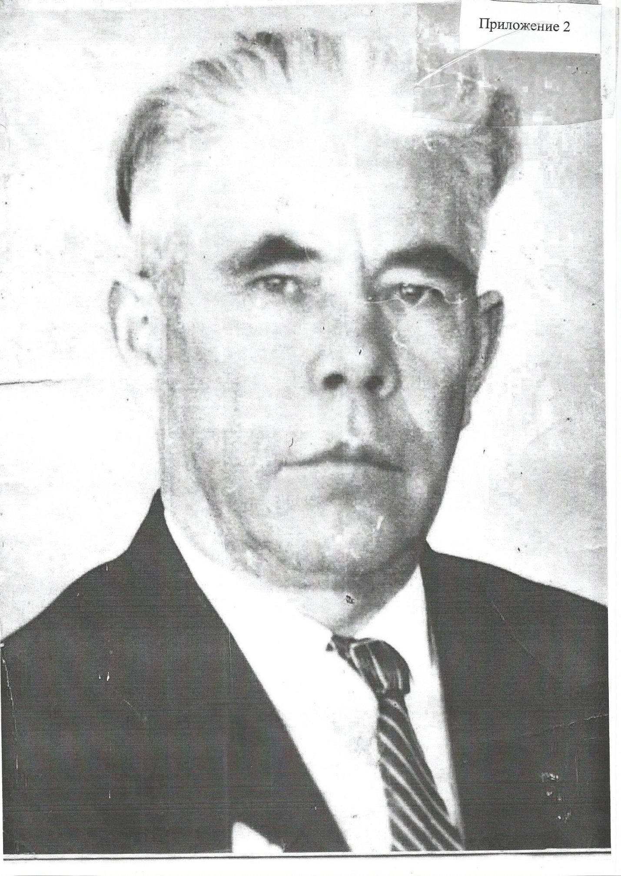

Назиров Баки Гатауллович – один из руководителей восстания в концлагере Бухенвальд.

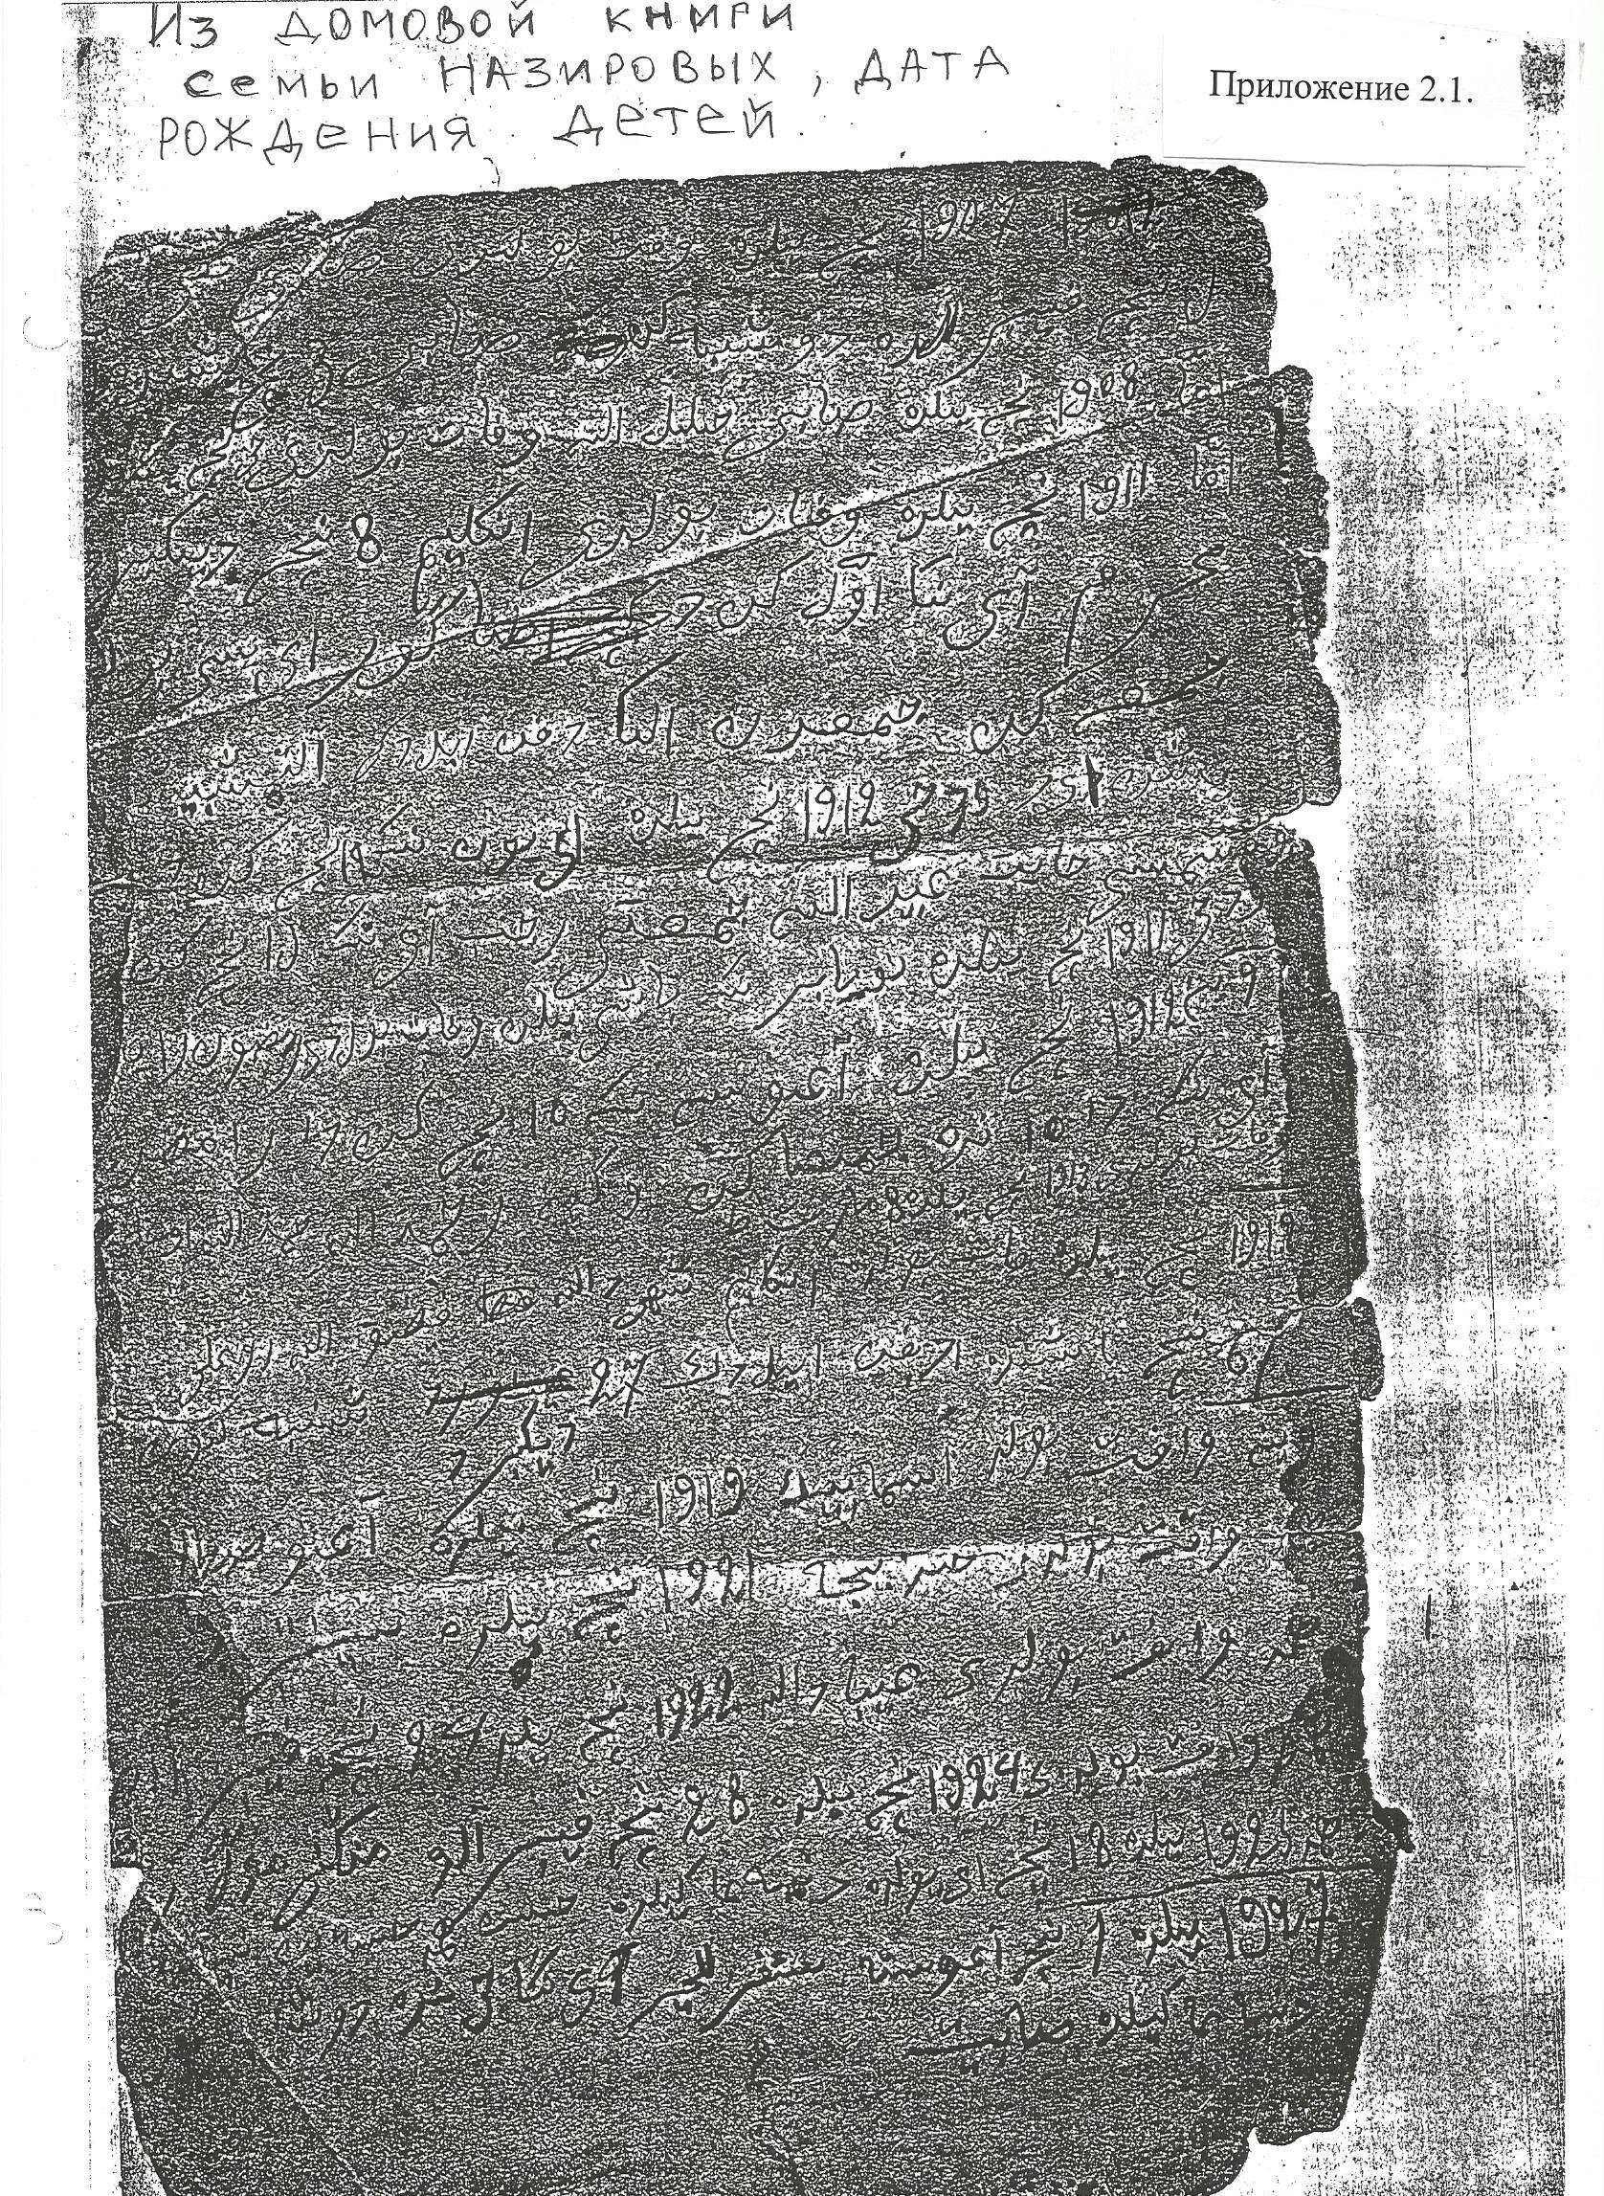
Запись из домовой книги о рождении сына в семье Назировых.
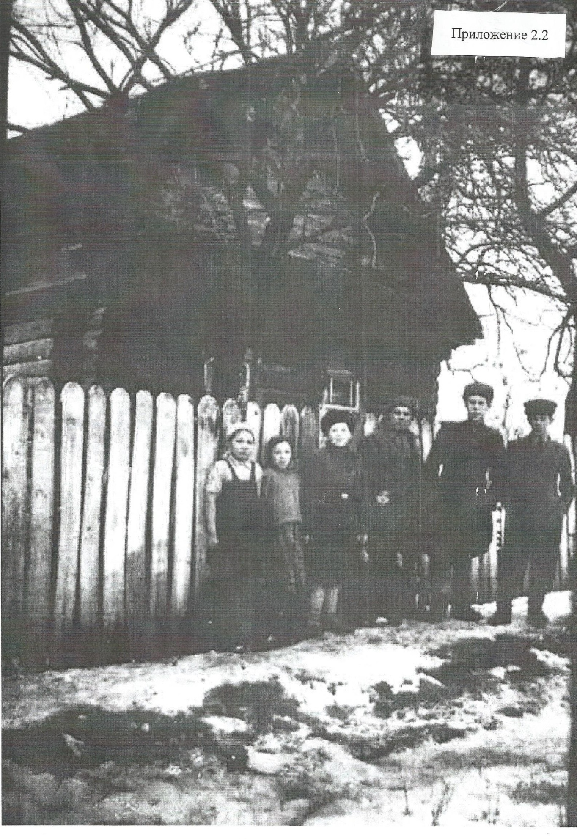
Дом в деревне Ново-Шареево, где родился Назиров Баки Гатауллович.
Приложение 3

Фашистская Германия, потрясшая мир чудовищными зверствами, под натиском Красной , войск союзников и тяжестью своих преступлений, рвется по частям.
Вена окружена. Войска Красной Армии наступают на Берлин. Союзники в 40 километрах от Ганновера, взяли Вюттербюрг, Зуль, Готу, ведут бои за Эрфурт…
Кровавый фашизм, озверелый своими поражениями, в предсмертных судорогах пытается уничтожить нас. Но часы его жизни сочтены! Настал момент расплаты!
Военно-политическое руководство подпольной организации лагеря дало приказ в 3 часа 15 минут начать последнюю беспощадную борьбу с фашизмом. Все как один на борьбу за свое освобождение! Смерть фашистским зверям!
И будет проклят тот, кто, забыв свой долг, спасует в этой последней, беспощадной борьбе. Наш путь героический. В этой героической борьбе победа будет за нами.
Все как один, подчиняясь военной дисциплине, расположением и приказом командиров и комиссаров, презирая смерть, горя ненавистью к врагам, вперед трудным, но боевым путем к свободе! Смерть фашистским извергам!...
Да здравствует свобода!
Антифашистский подпольный центр

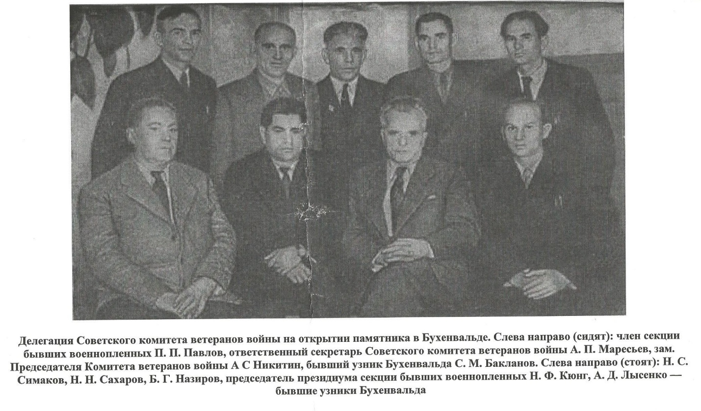
Приложение 4
Делегация на открытии памятника в Бухенвальде.

